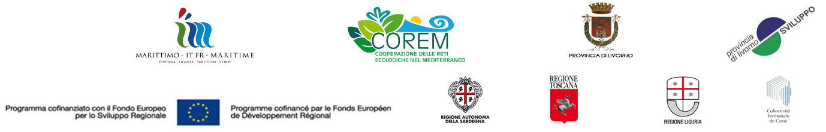

Ecoturismo e Sostenibilità
Il “prodotto parco” nel mercato turistico

Workshop
Venerdì 29 giugno 2012
Parco interprovinciale di Montioni

Scheda di adesione

NOME COGNOME
ENTE DI APPARTENENZA
QUALIFICA
INDIRIZZO
CAP COMUNE PROVINCIA
TELEFONO FAX E-MAIL

La partecipazione all’iniziativa è gratuita
.

La Cooperazione al cuore del Mediterraneo

